Влияние различных сочетаний метода и базиса теории функционала плотности на конформацию и энергетические характеристики нитрена
Кузнецова А.А.
Студентка, 2 курс бакалавриата
Московский государственный университет имени М.В. Ломоносова,
Факультет фундаментальной физико-химической инженерии, Москва, Россия
Институт элементоорганических соединений им. А.Н.Несмеянова
Российской академии наук, Москва, Россия
Email: nastia.2006.10@mail.ru
Нитреновые радикальные соединения представляют собой недолговечные промежуточные продукты в ряде реакций с участием азота. Нитрен (3', 3', 5', 5'-тетраметил-2',3',5',6'-тетрагидродиспиро[флуорен-9,1'-8-индацен-7',9"-флуорен]-8'-ил)-λ¹-азан (рис. 1) и его производные способны находиться как в синглетном, так и триплетном состоянии в зависимости от электронных эффектов заместителей. Триплетные нитрены, обладая высокой реакционной способностью, трудно изолировать в конденсированной фазе при обычных условиях. Тем не менее, изучение их свойств и реакционной способности открывает новые перспективы для синтеза сложных молекул в области органической химии и материаловедения.
Данная работа посвящена сравнению методов и базисных наборов в рамках теории функционала плотности для воспроизведения строения и свойств триплетного нитрета, структура которого была изучена и описана в исследовании Дунмин Вана [1].
Квантово-химические расчеты триплетного нитрета были произведены с использованием различных программных пакетов. В ходе оптимизации оценивались координаты атомов в пространстве, энергетические характеристики, а также время, затраченное на расчеты.
Для удобства анализа данных была создана программа на Python, которая автоматически собирает и упорядочивает результаты расчетов. Эта программа значительно облегчает интерпретацию и сравнение параметров молекул и результатов расчетов.
Таким образом, исследование триплетного нитрена не только предоставляет данные о его структуре, но и позволяет сделать выводы о влиянии различных методов расчета на результаты, что может быть полезно для дальнейших исследований в области молекулярной физики и химии. А написанная программа обеспечивает более эффективный и систематизированный подход к анализу параметров молекул.
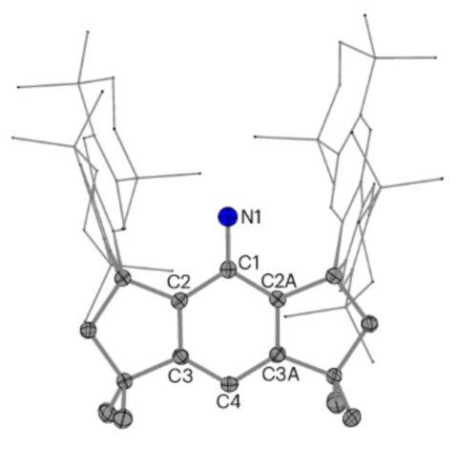  а | 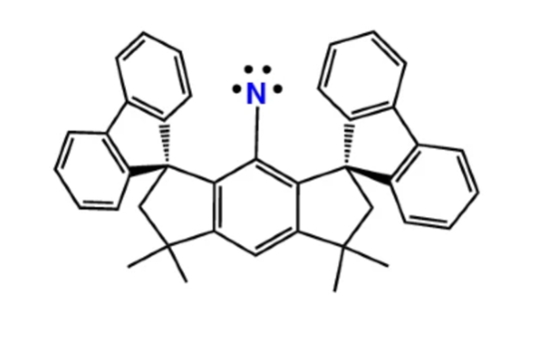  б
Рис. 1. а. Установленная ранее структура нитрена в триплетном состоянии; б. Расчётная модель нитрена без заместителей
Литература
- Wang D. et al. Isolation and characterization of a triplet nitrene // Nat. Chem. 2025. Vol. 17, № 1. P. 38–43.

